راهنماي درخواست فارغ التحصيلي(تسویه حساب )
بطور کلي مراحل گردش کار درخواست فارغ التحصيلي در فلوچارت زير قابل مشاهده مي باشد.
دانشجو
انجام كليه تسويه حسابها
کارشناس امور دانشجويي
تسويه حساب امور دانشجويي
ورود اطلاعات بدهي صندوق رفاه
ارسال مدارک مربوط به نامه صندوق رفاه از سامانه اموزش به پرونده دانشجو
کارشناس پرديس
تغيير وضعيت به فارغ التحصيلي
ابطال کارت دانشجويي درسيستم اموزش
کنترل کارنامه فارغ التحصيلي و
ارسال آن از سامانه اموزش به اتوماسيون به طور جداگانه براي تاييد و امضا و ثبت در پرونده دانشجو
دانشجو
درخواست فارغ التحصيلي
ورود آدرس پستي جديد

کارشناس پرديس
تاييد نهايي تسويه حساب
ارسال مدارك فارغ التحصيلي نهايي دانشجو
از سامانه اموزش به پرونده الکترونيکي دانشجو
تهیه گزارش فارغ التحصیلی
کارشناس دانشکده
تطبيق واحد

جهت ثبت "درخواست فارغ التحصيلي(تسويه حساب)" از طريق سامانه جامع آموزش (سيستم گلستان) و ازمنوي پيشخوان خدمت اقدام کنيد.
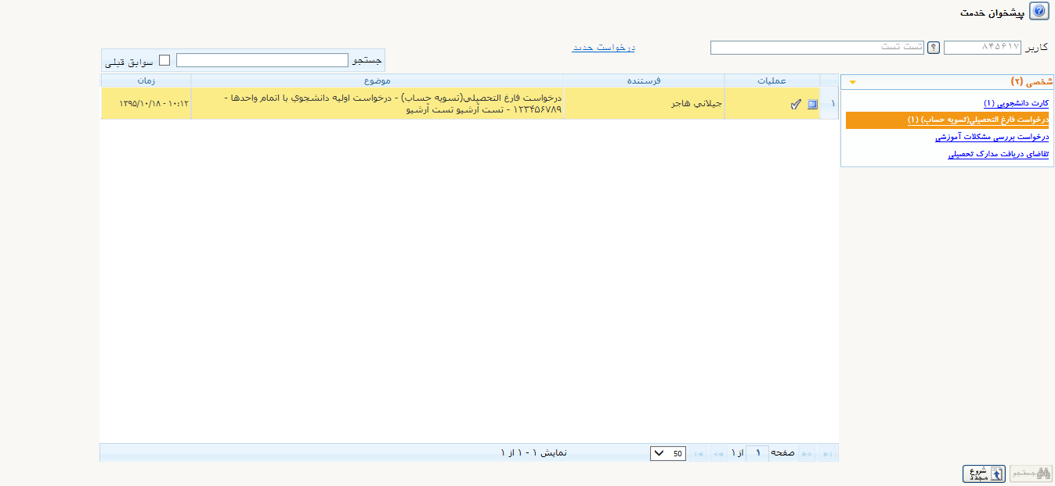
پس از کليک بر روي درخواست فارغ التحصيلي(تسويه حساب) بر روي درخواست جديد کليک کنيد.
پس از ورود اطلاعات و آدرس برروي دکمه ايجاد و سپس بازگشت کليک کنيد تا به پيشخوان خدمت بازگرديد.
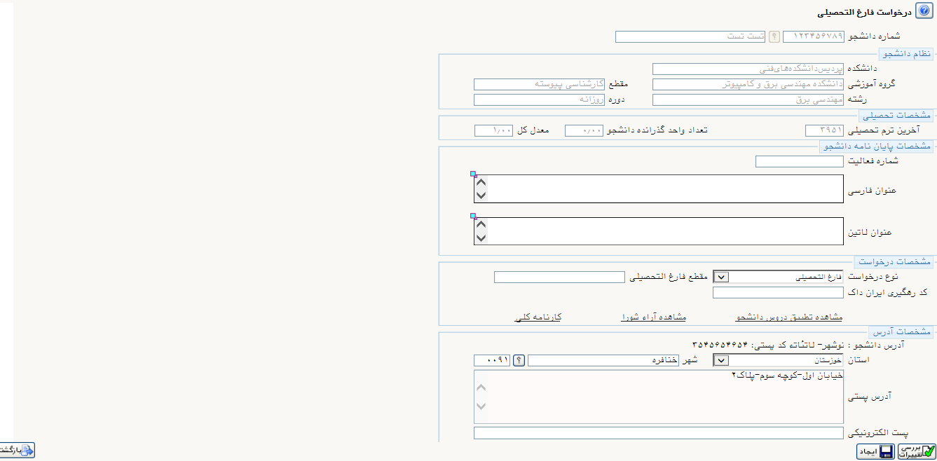

در این مرحله پس از مشاهده درخواست اگر نیاز به اصلاح هست اصلاح کنید .
*اگر در طول تحصیل درخواست وام داشته اید اطلاعات مربوط به سندتعهد محضری را وارد کنید .
*پس از مشاهده و تائید اطلاعات، درخواست را به کارشناس ارسال کنید.اگر پیامی برای کارشناس دارید در قسمت توضیح ثبت و اعمال تغییرات را کلیک کنید.
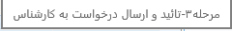
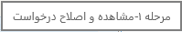

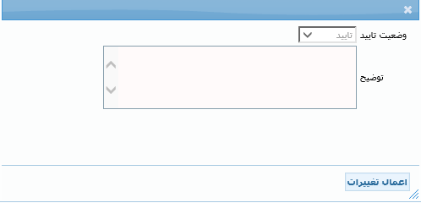

پس از ارسال به کارشناس می توانید گردش کار خود را ببینید.
*در صورتي که کارشناس مشکلي مشاهده کند ، در توضيحات گردش کار اعلام مي کند.پس از رفع مشکلات اعلام شده مجدد درخواست را به کارشناس ارسال نماييد.
* گزارش 522 جهت مشاهده موارد تسویه حساب ،پس ازابطال کارت شما توسط کارشناس قابل مشاهده می باشد.بنابراین این گزارش را کنترل کنید تاهنگامی که ابطال کارت شما در مراحل گردش کار انجام شد وخروجی این گزارش برای شما قابل مشاهده شد،شروع به انجام تسویه حساب کنید.(درمورد تسویه حساب امور دانشجویی کارشناس مربوطه اقدام خواهد کرد و در صورت نیاز با شما تماس خواهد گرفت)
*لازم بذکر است انجام موضوعات تسویه حساب به ترتیب نمی باشد و شما می توانید بطور همزمان تسویه موضوعات مختلفی که در گزارش 522 درج شده است انجام دهید.
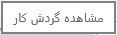
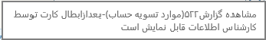

پس از طی شدن مراحل ابطال کارت و تسویه حساب اموردانشجویی که توسط کارشناس اموردانشجویی انجام می گیرد،درخواست مجدد به شما ارجاع داده می شود تا تسویه حسابهای مربوطه را انجام دهید.
همانطور که در بالا ذکرشد شما می توانید قبل از ارجاع درخواست به شما،کارهای لازم برای تسویه حساب را همزمان با بررسی کارشناسان انجام دهید.
*مجددا لازم بذکر است انجام موضوعات تسویه حساب به ترتیب نمی باشد و شما می توانید بطور همزمان تسویه موضوعات مختلفی که در گزارش 522 درج شده است انجام دهید.
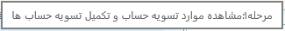

پس از تائيد و ارسال درخواست به کارشناس از طريق آيکون گردش کار مي توانيد مراحل گردش کار را مشاهده نماييد.
*در صورتي که کارشناس مشکلي مشاهده کند ، در توضيحات گردش کار اعلام مي کند.پس از رفع مشکلات اعلام شده مجدد درخواست را به کارشناس ارسال نماييد.
*پس از اتمام روند کار، ابتدا باید تیک سوابق قبلی را بزنید تا قادر به مشاهده گردش کار در اتوماسيون اداري شوید.
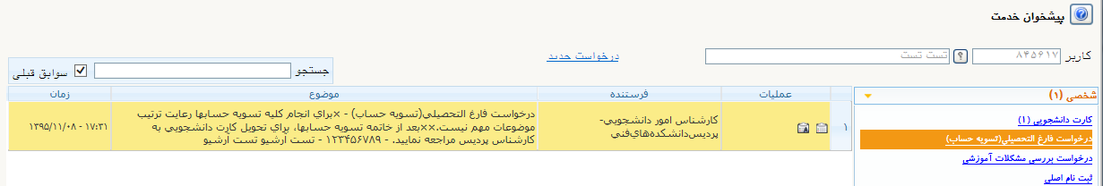
گردش کارسيستم اموزش
گردش کار اتوماسيون

